Prova Sub Inf251 – 2014 Nome e Matricula ________________________________________________________
1- (6 pontos) Implemente uma nova instrução BLT RD,RT, ADDRESS que faz IF (RD < RS) PC=PC+4+ADDRESS ELSE PC = PC+4, usando o datapath da single cycle. Voce pode adicionar muxes e outros recursos, além de poder modificar os recursos existentes (memória, ALU, Registradores, Controle). As instruções anteriores devem continuar funcionando. Quais serão os valores dos sinais de controle para executar sua instrução (complete no datapath) ?
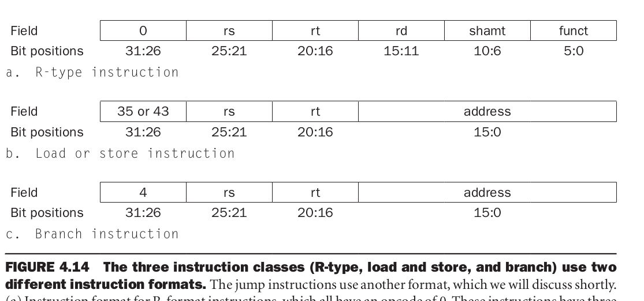
2 (6 pontos) Suponha que o registro Ri tem o valor i, a memória(i) tem o valor I (considerando que está organizada em palavras de 32 bits, como foi considerado em aula), por exemplo mem(1) → 0000 0000 0000 0000 0000 0000 0000 0001. Suponha o cálculo de endereço com o div 4 para pular de palavra em palavra como estabelecido no livro. Coloque os valores (0, 1 ou X senão for importante) nas linhas de controle e os valores nas linhas de dados no ciclo 8 na execução do código abaixo no Datapath do pipeline com unidade de Forwarding e Hazard.
LD R1,8(R4)
ADD R2,R1,R1
SUB R3,R2,R1
BEQ R3,R4,-2
ADD R5,R3,R3
ADD R6,R5,R2

3. (10 pontos). Faça uma máquina de estados usando portas lógicas e flipflop que gera as seguintes sequencias para uma entrada c =0, a sequencia é 3,4,3,3,4,3,4,3,3,4, …., se c=1 a sequencia será 3,4,3,4,3,4....

4. (10 pontos) Projetar a unidade de controle da ALU para o single cycle considerando o opcode de ALUOP for 00 para Load e Store irá gerar o código 0000 para ALU fazendo uma soma, para o Beq com ALUOP for 01 irá gerar 0010 para ALU e para o tipo Tipo R irá usar o campo Func, onde se FUNC=32 a saída será 0000 e se FUNC =34 a saída será 0010. Implemente a unidade com portas lógicas.
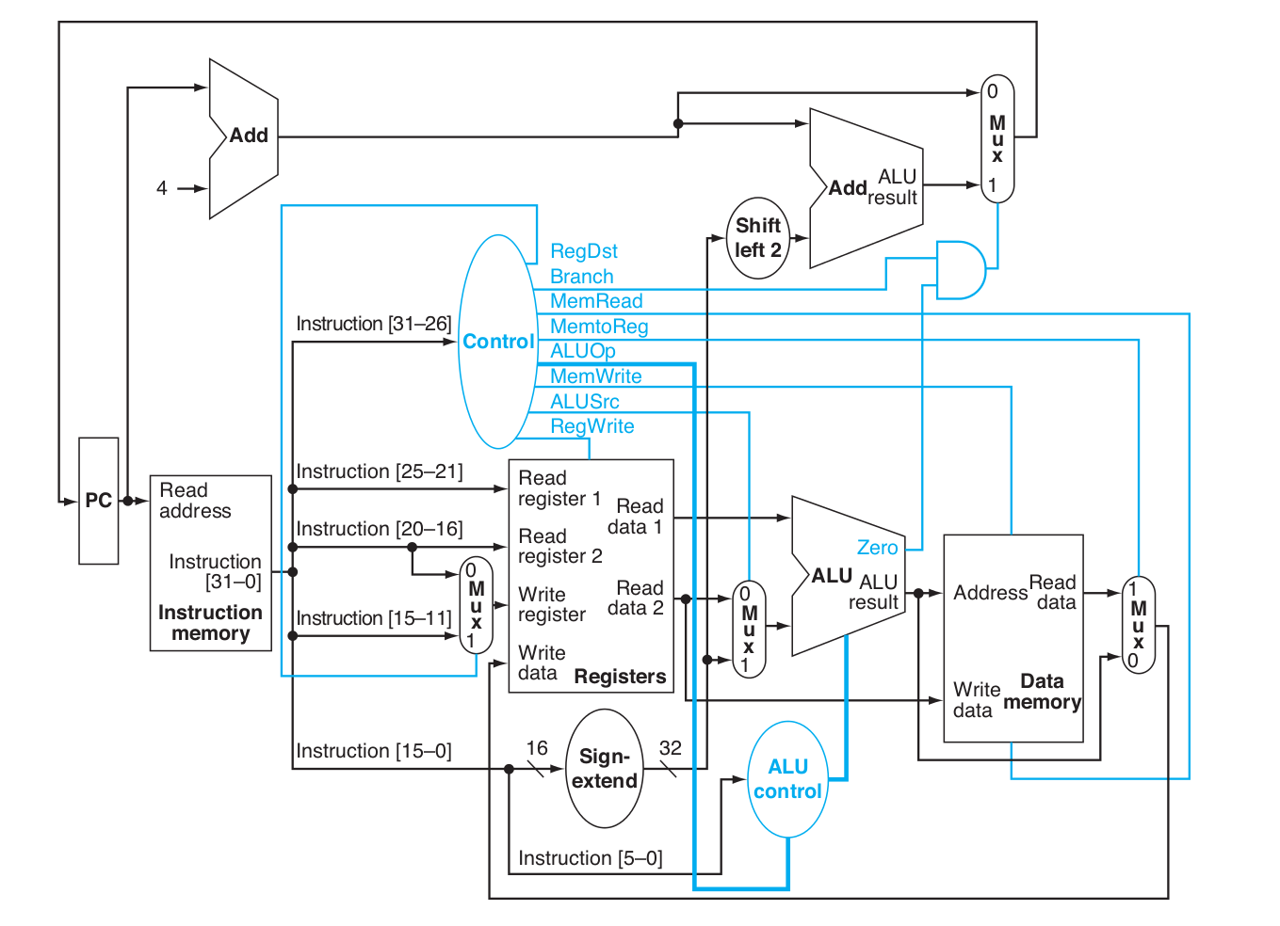
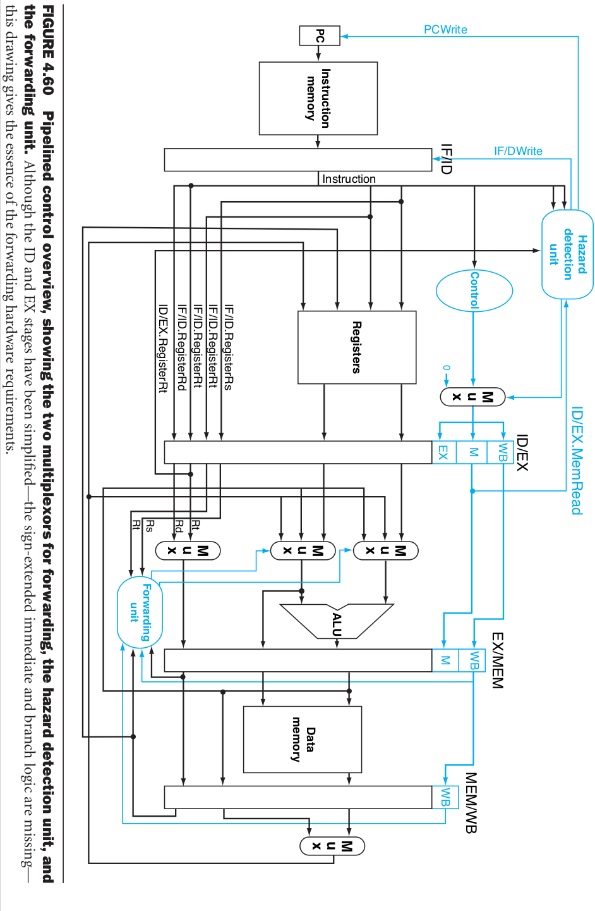

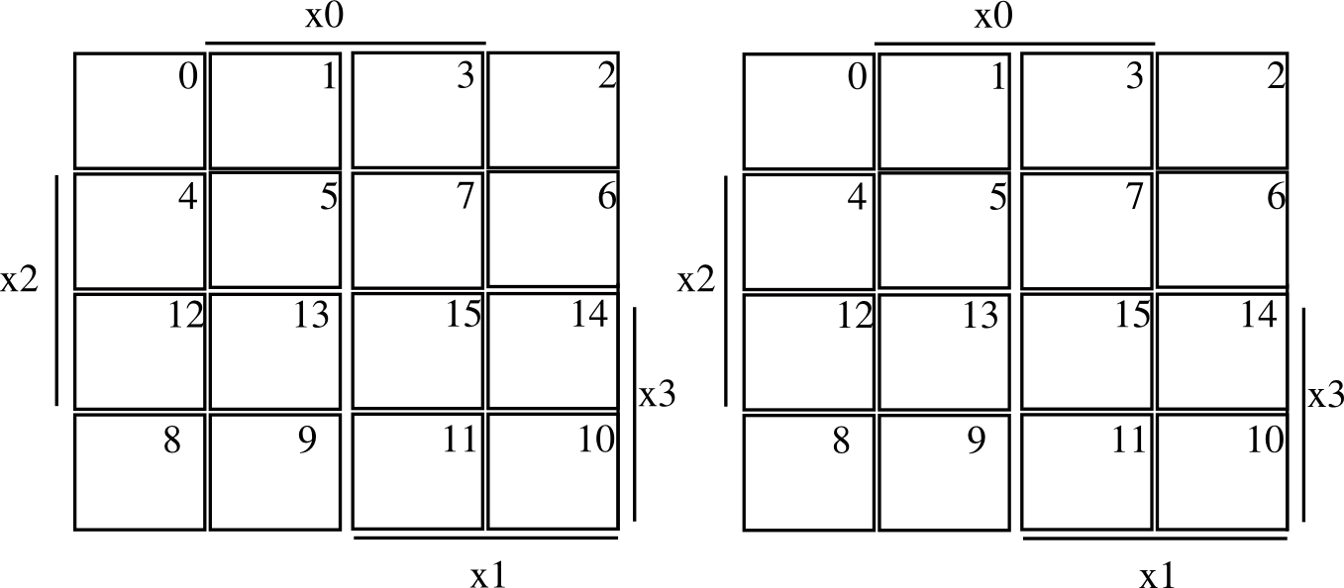
l | X3 | X2 | X1 | X0
0 | 0 | 0 | 0 | 0
1 | 0 | 0 | 0 | 1
2 | 0 | 0 | 1 | 0
3 | 0 | 0 | 1 | 1
4 | 0 | 1 | 0 | 0
5 | 0 | 1 | 0 | 1
6 | 0 | 1 | 1 | 0
7 | 0 | 1 | 1 | 1
8 | 1 | 0 | 0 | 0
9 | 1 | 0 | 0 | 1
10 | 1 | 0 | 1 | 0
11 | 1 | 0 | 1 | 1
12 | 1 | 1 | 0 | 0
13 | 1 | 1 | 0 | 1
14 | 1 | 1 | 1 | 0
15 | 1 | 1 | 1 | 1

l | X3 | X2 | X1 | X0
0 | 0 | 0 | 0 | 0
1 | 0 | 0 | 0 | 1
2 | 0 | 0 | 1 | 0
3 | 0 | 0 | 1 | 1
4 | 0 | 1 | 0 | 0
5 | 0 | 1 | 0 | 1
6 | 0 | 1 | 1 | 0
7 | 0 | 1 | 1 | 1
8 | 1 | 0 | 0 | 0
9 | 1 | 0 | 0 | 1
10 | 1 | 0 | 1 | 0
11 | 1 | 0 | 1 | 1
12 | 1 | 1 | 0 | 0
13 | 1 | 1 | 0 | 1
14 | 1 | 1 | 1 | 0
15 | 1 | 1 | 1 | 1

